Indice
- Introducción
- Base de Datos
- Aplicación
- Publicación del programa

Introducción
Se trata de un programa de gestión para una pequeña empresa en el que administraremos clientes, proveedores, artículos y facturas. La base de datos usada es MySQL 5.5.16. El lenguaje de programación usado es php 5.3.8 bajo el framework orientado a objetos Codeigniter 2.1.0

Base de Datos
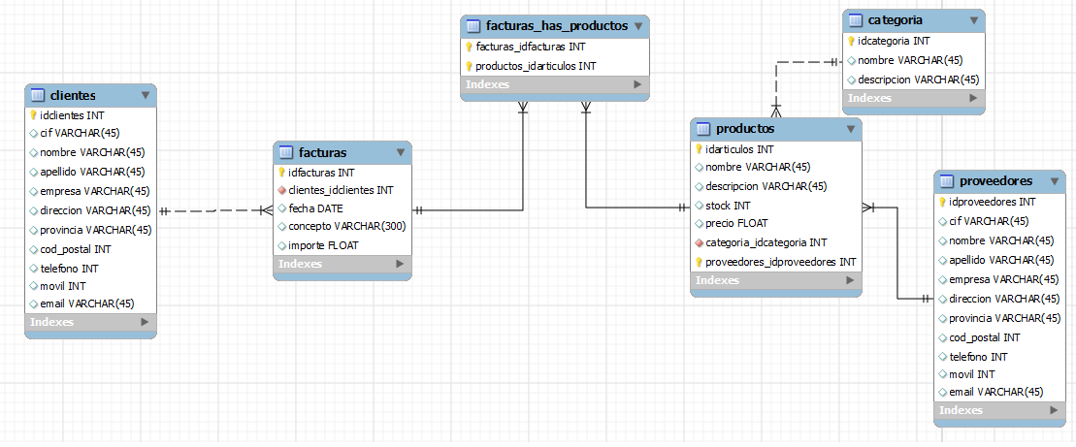
Clientes tienen facturas 1:n
Facturas tienen productos n:m
Categorias tienen productos 1:n
Proveedores tienen productos 1:n

Contamos con un procedimiento almacenado:
delimiter //
CREATE PROCEDURE totalfactura (IN idfact INT , OUT totalfact DOUBLE(20,2))
BEGIN
SELECT SUM(cantidad*precio) INTO totalfact FROM facturas_has_productos INNER JOIN productos ON facturas_has_productos.productos_idarticulos=productos.idarticulos WHERE facturas_idfacturas=idfact ;
UPDATE facturas SET importe = totalfact where idfacturas=idfact;
END //
delimiter ;
Consiste en que pasandole una id de factura actualice el importe de esa factura combinando la tabla productos con la tabla relacional facturas_has_productos (que contiene ademas de la relación la cantidad de producto para esa factura).

APLICACIÓN
Introducción a codeigniter:
Hemos elegido Codeigniter porque dentro de los frameworks disponibles para php tiene ciertas caracteristicas muy deseables: es altamente extensible, es rápido, ligero y tiene una gran documentación y comunidad.
Code Igniter utiliza MVC, un estilo de programación en el que la aplicación está separada entres capas:
- Modelo: Es el que procesa / obtiene los datos. Generalmente, lo usaremos sobre todo para gestionar la entrada y salida de los datos en nuestra base de datos.
- Vista: Llamada desde el controlador, es la que forma los datos para representarlos en pantalla. En Code Igniter ( y cualquier framework para web) es la que montará todo el código html.
- Controlador: Como su nombre indica, es el que “controla” que pasa en nuestra aplicación. Básicamente, y a grandes rasgos, un controlador recibe una petición, obtiene datos de un modelo, los procesa, y se los pasa a la vista para que los muestre de forma adecuada.
Aparte codeigniter cuenta con muchas librerias y helpers que nos haran la vida más fácil: en nuestra aplicación hemos usado database','table','form_validation','session' (librerias), 'url','form','menu','html' (helpers). A grandes rasgos, los helpers son un conjunto de funciones agrupadas por funcionalidad. Las librerías, son clases.

Mención especial merece el patrón de diseño Active Record (viene integrado en CI). Active Record nos mapeará en objetos todas las tablas de nuestra base de datos con lo que su tratamiento será mucho mas sencillo. Por ejemplo si quisieramos hacer un select de clientes:
$datos = $this->db->get('clientes')->result_array();

